Informacja prasowa
12.05.2016r.

Wyniki Grupy Kapitałowej LUG S.A. za 1Q’2016 rok:
Wstrzymane inwestycje obniżyły wyniki LUG. Kwiecień przyniósł odbicie.

Zielona Góra – Grupa Kapitałowa LUG S.A. (NewConnect: LUG) opublikowała skonsolidowany raport Grupy Kapitałowej LUG S.A. za 1Q’2016 rok. Kluczowe informacje:

- skonsolidowane przychody ze sprzedaży za 1Q’2016 roku wyniosły 22 048,82 tys. zł,
spadek o 14,05% r/r;
- struktura przychodów ze sprzedaży w 1Q’2016 roku wynosiła: 42,6% - kraj, 57,4% - eksport;
- zysk ze sprzedaży brutto w 1Q’2016 roku wyniósł 7 708,57 tys. zł, spadek o 10,04% r/r;
- marża na sprzedaży brutto w 1Q’2016 roku wynosiła 34,96% wobec 33,40% przed rokiem;
- wynik netto w 1Q’2016 roku wyniósł -727,74 tys. zł

Podsumowanie

Pierwszy kwartał 2016 roku był dla segmentu budowlanego, a w konsekwencji również dla Grupy Kapitałowej LUG S.A. okresem niepewności. Właśnie niepewność zdominowała nastroje inwestorów, którzy wstrzymali realizację wielu inwestycji znajdujących się w portfelu zamówień LUG. Niesprecyzowane plany dotyczące obciążeń podatkowych w Polsce oraz umiarkowanie korzystna koniunktura na rynkach zagranicznych sprzyjały wzrostowi awersji do ryzyka i ograniczaniu wydatków inwestycyjnych. Badania pokazują, że niewiele firm ma w planach dynamiczny rozwój, a w planowanych scenariuszach dominują stabilizacja i stopniowy wzrost, co nie stymuluje segmentu inwestycji.

- W tych okolicznościach nie udało nam się wypracować satysfakcjonujących wyników. Jednak na podstawie wyników zrealizowanych w kwietniu br. możemy ocenić, że osłabienie nastrojów w branży budowlanej miało charakter przejściowy, a II kwartał może przynieść odwrócenie negatywnego trendu
z pierwszych tygodni 2016 roku – komentuje Ryszard Wtorkowski, Prezes Zarządu LUG S.A.

Skonsolidowane przychody ze sprzedaży Grupy Kapitałowej LUGG S.A. osiągnęły w I kwartale 2016 roku poziom 22 048,82 tys. zł wykazując spadek w wysokości -14,05% r/r. Natomiast na poziomie wyniku netto Emitent zanotował stratę w wysokości -727,74 tys. zł. W ocenie Zarządu, jeśli wstrzymane wcześniej inwestycje będą systematycznie realizowane w kolejnych miesiącach, to słabszy I kwartał 2016 roku nie obciąży wyników całego 2016 roku.

- Biznes wymaga odwagi mierzenia się z przeciwnościami i podejmowania wyzwań. Naszym celem jest obecnie odpracowanie straty i pełna realizacja pierwotnych celów, które postawiliśmy sobie na ten rok – podsumowuje Ryszard Wtorkowski.

Jednym z takich strategicznych celów i jednocześnie inwestycją w przyszły rozwój był udział
w odbywających się co dwa lata targach Light+Building we Frankfurcie nad Menem. Podczas tego jednego, z najbardziej prestiżowych wydarzeń branży oświetleniowej na świecie, stoisko LUG stanowiło esencję najważniejszych światowych trendów. Na powierzchni 240 m² wydzielono strefy dedykowane
trzem markom funkcjonującym w portfolio LUG Light Factory: LUG, FLASH DQ oraz LUGBOX, w ramach których zaprezentowano szeroki wachlarz rozwiązań wykorzystujących najnowsze zdobycze technologii. Obok produktów, ogromnym zainteresowaniem na stoisku cieszyły się cztery stanowiska Virtual Reality, dzięki którym goście odwiedzający stoisko mogli odbyć wirtualny spacer i obejrzeć oprawy oświetleniowe w rzeczywistym środowisku ich funkcjonowania. Targi były także odpowiedzią LUG na wyzwania, które współczesny świat stawia przed branżą oświetleniową.

- Zaawansowana technologia LED, koncepcje IoT i human centric lighting to tylko niektóre z trendów, które znalazły odzwierciedlenie w naszych produktach. Wszystkie zaprezentowane rozwiązania od koncepcji poprzez fazę badań, aż po produkcję finalną, powstawać będą w naszych fabrykach. Wychodzimy naprzeciw tym wyzwaniom z odwagą i energią, przekonani o słuszności obranych kierunków i przyjętych wartości, spośród których najważniejszymi są potrzeby człowieka realizowane
w poszanowaniu środowiska – wyjaśnia Ryszard Wtorkowski.

Wybrane dane finansowe
[tys. PLN]
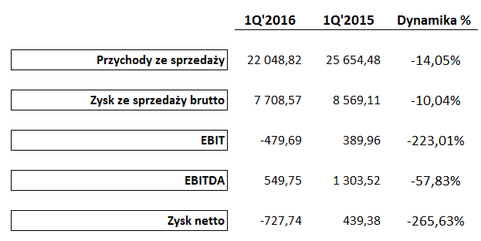

Pełne wersje raportów rocznych (jednostkowy i skonsolidowany) wraz ze sprawozdaniami finansowymi znajdują się na www.lug.com.pl

LUG S.A. to spółka holdingowa Grupy Kapitałowej LUG S.A. – jednego z czołowych europejskich producentów profesjonalnych rozwiązań oświetleniowych. Grupa sprzedaje swoje produkty w Polsce oraz w kilkudziesięciu krajach na całym świecie. Posiadająca 26 lat doświadczenia firma z siedzibą w Zielonej Górze, od 2008 roku funkcjonuje jako Grupa Kapitałowa. W jej skład wchodzą: LUG S.A., LUG Light Factory Sp. z o.o., LUG GmbH, LUG do Brazil Ltda, LUG Lighting UK Ltd. oraz TOW LUG Ukraina. LUG S.A. od listopada 2007 roku jest notowana na rynku NewConnect zarządzanym przez warszawską GPW. Więcej informacji: www.lug.com.pl

Kontakt dla mediów i inwestorów:

Monika Bartoszak
+48 510 183 993
monika.bartoszak@lug.com.pl
relacje@lug.com.pl

